三员菜单修改

- 管理功能菜单与业务功能菜单分开
平台2022版本将功能菜单做了调整，菜单分为三员管理功能菜单和业务功能菜单，三员菜单进行了修改，在developer账号登录后可看到“管理功能模块”和“业务功能模块”，三员账号登录智能看到管理功能模块，非三员账号登录只能看到业务功能模块。如下图：
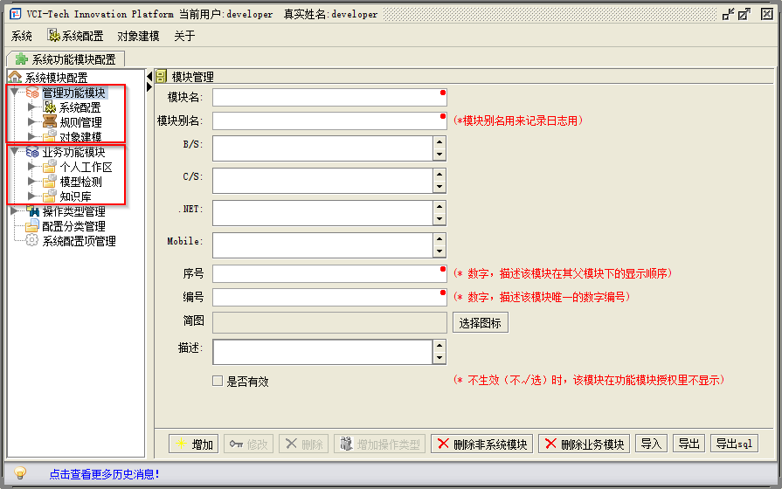
2、三员菜单调整处理
数据库表：PLFUNCTION
SELECT * PLFUNCTION where PLPARENTID IN ('modelManagmentNode')

修改以下记录的 PLPARENTID 值 修改 “systemManagmentNode”
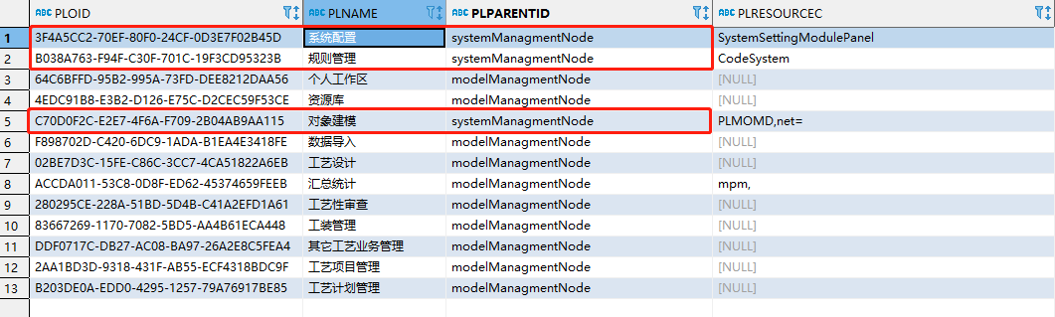

更新SQL语句：
UPDATE PLFUNCTION t SET t.PLPARENTID=’ systemManagmentNode’ WHERE t.PLNAME in (‘系统配置’, ‘规则管理’, ‘对象建模’)

